**Новости 10 а класс**

**Детские объединенные организации**

16 мая 2023, 09:00

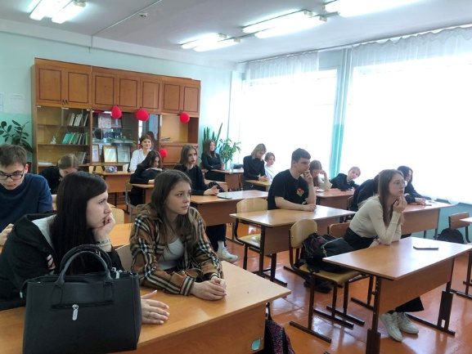

15.05.23 в нашей школе прошел классный час на тему «Детские объединенные организации», а также мы встречали наших ребят поисковиков, которые вернулись с мест сражений в Великой Отечественной Войне. Мальчишки искали любые памятные предметы, а самой главной находкой были бойцы, погибшие за родину.

Когда хоронили останки бойцов, погибших в конце 1942 — начале 1943 годов у деревни Карамзино Тверской области, где был полевой госпиталь 29-го Отдельного медицинского санитарного батальона 30 Гвардейской стрелковой дивизии, на поляне стояли 50 красных гробов, а в изголовьях лежали поржавевшие солдатские каски. Женщина преклонного возраста, не зная, где точно лежат останки ее погибшего отца, начала вставать на колени у каждого гроба и читать молитву. На поляне наступила тишина. Все замерли. Лишь когда она поднялась с колен у последнего гроба, торжественная церемония продолжилась», — рассказал учитель истории московской школы 1354 «Вектор» Сергей Жуков, которые уже 17 лет руководит поисковым отрядом «Стерх»  В архиве того госпиталя был список всех, находившихся на лечении и обозначено место захоронения скончавшихся раненых: «у большой дороги справа, против угла леса, 1 км юго-восточнее деревни Карамзино Зубцовского района Калининской области».

Когда в лесу, в том числе, и юными бойцами поисковой группы «Стерх», был найден смертный медальон, они сопоставили с информацией из архива и поняли, что нашли место гибели 216 советских солдат.

Это рассказ одного из поисковых отрядов, но наши ничем не хуже

Накануне Дня Победы, 08 мая 2023 года, отряд вернулся с места проведения плановых полевых поисковых работ, которые мы проводили отдельным мероприятием в рамках проекта «Помним каждый день. Развитие». Полевая поисковая экспедиция "Вахта Памяти 2023 весна" проведена с 19 апреля по 08 мая, в составе поисковых отрядов НРОО "ВПО "Звезда" г. Боровичи, "Гамаюн" г. Боровичи, "Надежда" МАОУ СШ с. Мошенское, "Максатиха" п.г.т. Максатиха, отряд "Ачинск" им. Героя Советского Союза Ф.А. Колтыги МБОУ «СШ № 11» г. Ачинск, отряд ГУ РК "Детский дом № 2" г. Ухты, п.г. "Неболчи" п. Неболчи, а также добровольцев решившихся принять участие в составе нашего сводного подразделения. В результате поисковых работ ОСПБр "Вечный ЗОВ", были отработаны 25 раскопов, в которых обнаружены и подняты останки 20 бойцов и командиров РККА, погибших в наступательных боях, "Любанской" операции районе д. Мостки и Спасская полисть, в январе-мае 1942 года. При проведении эксгумационных работ и подъеме воинов, были обнаружены 3 «смертных» медальона (1 расколот, 1 пустой, 1 экспертиза). Очень надеемся на результат по проведению экспертизы.

Благодарим за отличную слаженную работу сводного подразделения в целом, и отдельно хотим отметить за честный труд, следующих соратников: Виталий Казаков, Алексей Стрельников - (п.о. "Гамаюн"), Алексей Беляков, Семен Лукин, Дмитрий Зенкин, Никита Шуваев, Елизавета Бусарова, Эльвира Петрова, Кристина Криниченко, Елена Киннар - (п.о. "Надежда"), Даниил Атаманкин, Дарья Леонова - (п.о. "Ачинск"), Юлия Варанкина, Вероника Ерехинская – (п.о. г.Ухта), Антон Алексеев – (п.о. "Максатиха"), Виталий Хуснудинов, Ян Рушкевичус, Владимир Пясецкий, Андрей Жигалов, Евгений Кудрявцев Валерий Кашпар, Анастасия Фирсова, Евгений Салагин – (п.о. «Звезда»), Александр Фирсов - (п.г. "Неболчи"), Николай Исаев и Михаил Калинин.

Спасибо всем, кто искал и находил, стоял в раскопе плечом к плечу, кто кричал «Ура-а-а!» при обнаружении «смертных» медальонов. Всем, кто помогал своим трудом или незримо переживал за нас и нашу работу.

Отрядная благодарность выражается тем, кто помог при организации полевой поисковой экспедиции. Это люди и трудящиеся коллективы города, которые из года в год бескорыстно оказывают помощь и поддержку нашей организации. Их альтруизм выручает нас в каждом общественно-значимом мероприятии. Отдельная благодарность Совету Командиров и руководству Штаба НООО "Поисковая экспедиция "Долина" памяти Н.И. Орлова", которые оказали помощь при организации поисковых работ и своевременно решали все возникающие вопросы.

Мероприятия поискового отряда "НРОО "ВПО "Звезда", проводятся в рамках проектов № 22-2-000022 "Помним каждый день. Развитие" и № Р53-22-2-000023 "Школа молодого поисковика" нацеленных на воспитание молодежи Боровичского, Демянского, Любытинского и Мошенского районов, которые реализуется с использованием гранта Президента Российской Федерации, при поддержке Фонда президентских грантов и по результатам II конкурса 2022 СО НКО Новгородской области.

**Фотографии и видео**

[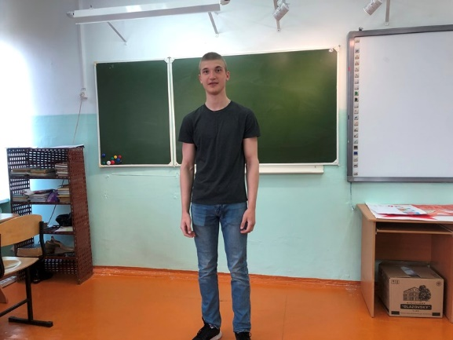](https://sh11-achinsk-r04.gosweb.gosuslugi.ru/netcat_files/multifile/132/457/IMG_1922.jpeg)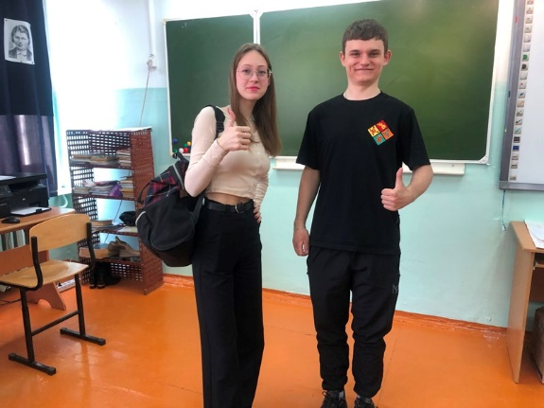

**Женщины Великой Отечественной войны**

05 мая 2023, 09:00

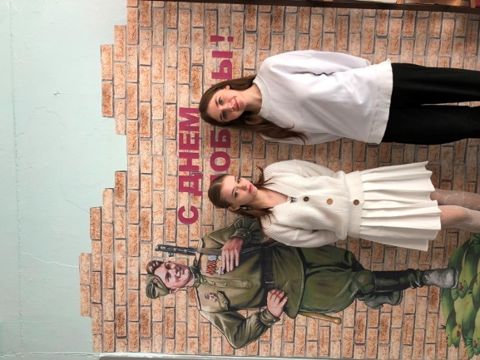

02.05.23 в нашей школе прошел классный час на тему «Женщины Великой Отечественной войны». Классный руководитель Матузова Ольга Анатольевна подготовила презентацию, а после мы послушали рассказы других ребят.

Советские девушки и женщины сыграли огромную роль в победе над фашизмом

Международный женский день — это не только причина поздравить любимых и подарить им роскошный букет. Это еще и повод вспомнить о женщинах, внесших свой колоссальный вклад в победу в Великой Отечественной войне. Принято говорить, мол, «у войны не женское лицо». Но в годы Великой Отечественной это было совсем не так: в рядах Красной армии сражались более 490 тысяч женщин! Российское военно-историческое общество и портал «История.рф» от всей души поздравляют женщин России с женским днем и шлют пожелания здоровья и долгих лет жизни тем из них, кто сражался на фронтах Великой Отечественной, служил в Советской армии или сегодня носит погоны и стоит на страже нашей Родины.

По данным Министерства обороны России, из общего числа в 34,5 миллионов советских граждан, мобилизованных в годы войны, 490 235 составляли женщины. Больше всего их служило в частях противовоздушной обороны: 177 065 человек. Были подразделения, где все до единой должности — от командира до ездового и повара — занимали девушки-комсомолки. Если же брать не только женщин-военнослужащих, то статистика будет немного иной. Тогда окажется, что наибольшее число участвовавших в Великой Отечественной войне женщин были заняты в медицинской сфере, где их число составляло порядка 294 тысяч человек!

**Фотографии и видео**

[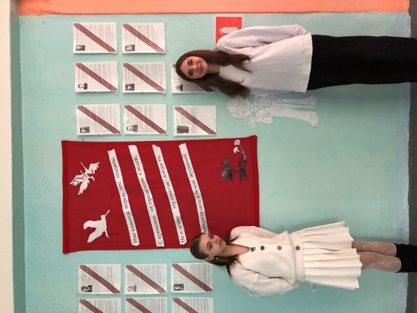](https://sh11-achinsk-r04.gosweb.gosuslugi.ru/netcat_files/multifile/132/421/IMG_1650.jpg)

**«День памяти о геноциде советского народа нацистами и их пособниками»**

19 апреля 2023, 09:00

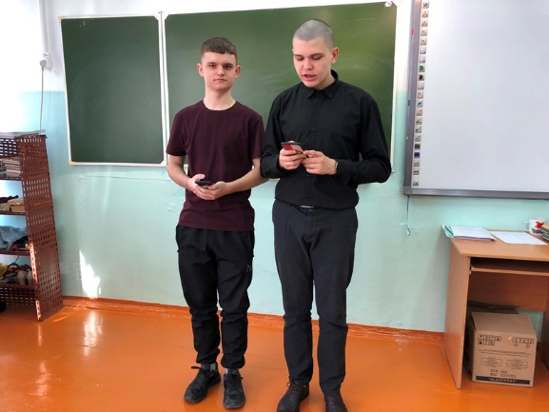

17.04.23 по всей школе проходил классный час на тему «День памяти о геноциде советского народа нацистами и их пособниками», мы посмотрели короткий видеоролик, а после перешли к докладам.

Цель мероприятий — показать через призму исторической памяти, что действия Красной Армии и единение советского народа в достижении Победы спасли наше государство и его граждан от полного уничтожения.

Этот день отмечается ныне как День единых действий в память о геноциде советского народа нацистами и их пособниками в годы Великой Отечественной войны. О дате особого рода мы говорим с историком, писателем, сценаристом, бывшим заместителем Генерального прокурора РФ Александром Звягинцевым.

Александр Григорьевич, если обратиться к тем дням 80-летней давности, чем было вызвано появление такого указа?

Александр Звягинцев: К апрелю 1943 года была освобождена значительная часть российских земель, захваченных гитлеровцами в начале войны. В освобожденных районах предстала ужасающая картина неслыханных жертв и чудовищных насилий, совершенных фашистскими извергами. Десятки тысяч ни в чем не повинных женщин, стариков и детей, а также попавших в плен красноармейцев были зверски замучены, повешены, расстреляны, заживо сожжены вместе с целыми деревнями. Вспомним, что всего за годы войны нацистами было истреблено немыслимое количество гражданского населения, эта цифра колеблется, по разным источникам, от 15 до 16 миллионов человек.

При этом, как отмечено в Указе, к виновным в кровавых расправах преступникам и их пособникам применялись меры воздействия, которые явно не соответствовали творимым злодеяниям. Поэтому Указ усиливал наказания, подчеркивая, что расправы над беззащитными советскими гражданами и пленными красноармейцами, а также измена Родине являются "самыми позорными и тяжкими преступлениями, самыми гнусными злодеяниями".

Смоленская область – из 2 миллионов населения осталось 0,9 млн., население сократилось на 55%.

Орловская область — из 2 миллионов осталось 0,9 млн., население сократилось на 55%, т.е. на 1,1 млн. человек.

Курская область — из 3 миллионов осталось 1,5 млн., население сократилось на 50% — на 1,5 млн. человек.

Воронежская область — население сократилось на 1 миллион человек.

Брянская область — население сократилось на 0,5 млн. человек.

Псковская область — население сократилось на 0,5 млн. человек.

Новгородская область — население сократилось на 0,4 млн. человек.

Тверская область — население сократилось на 0,5 млн. человек.

Ленинградская область — население сократилось на 1,3 млн. человек.

Численность населения в этих оккупированных областях до сих пор не восстановилась. Пострадали и другие области, республики и края России и Малороссии, кроме того, русских в приоритетном порядке уничтожали во всех оккупированных республиках Союза. Это страшные цифры: от 30 до 55 % населения потеряли русские оккупированные области, в первую очередь, пострадали мирные люди: старики, дети и женщины. Всего русских мирных людей погибло около 7,5-8 млн. человек! Зверские убийства – факты массового сожжения живых людей, массовых расстрелов, повешений, отравлений – зафиксированы в сводных актах и протоколах тех лет. Массовый угон населения в немецкий тыл и на германскую каторгу производился оккупантами из всех без исключения районов и городов области. Нацистами было сожжено множество деревень, целые населенные пункты стерты с лица земли, уцелевшие люди ушли в леса, где массово гибли от голода, холода и болезней — их никто и никогда не считал…

В этот день в образовательных организациях страны проходят мероприятия, направленные на сохранение исторической правды о преступлениях нацистов и их пособников в отношении мирных советских граждан в годы Великой Отечественной войны на оккупированных территориях.

**Фотографии и видео**

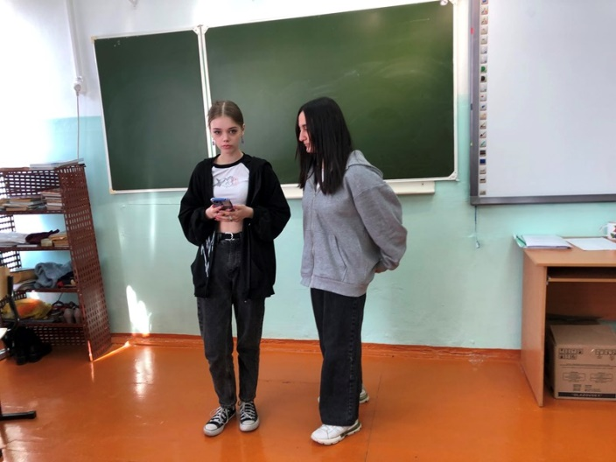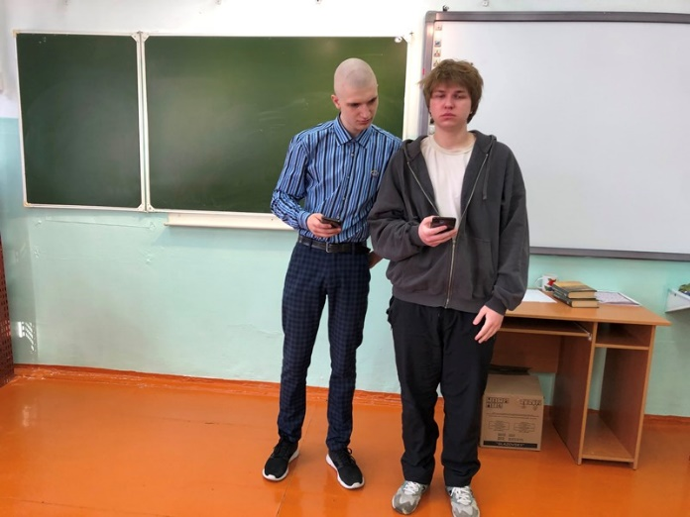

**День Космонавтики**

11 апреля 2023, 09:00

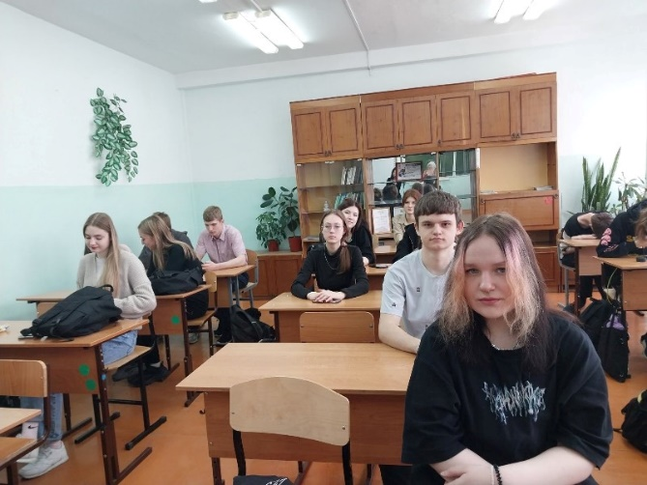

10.04.23 в нашей школе прошел классный час на тему «День Космонавтики». Мы послушали рассказ классного руководителя- Матузову О.А про космонавтов, затем перешли к своим докладам.

12 апреля весь мир отмечает День авиации и космонавтики — памятную дату, посвященную первому полету человека в космос. Это особенный день — день триумфа науки и всех тех, кто сегодня трудится в космической отрасли.

Как праздник — День космонавтики — был установлен в Советском Союзе Указом Президиума Верховного Совета СССР от 9 апреля 1962 года, а международный статус получил в 1968 году на конференции Международной авиационной федерации.

Кстати, с 2011 года он носит еще одно название — Международный день полета человека в космос (International Day of Human Space Flight). О чем 7 апреля 2011 года на специальном пленарном заседании Генеральной Ассамблеи ООН, по инициативе России, была принята официальная резолюция № A/RES/65/271, по случаю 50-летия первого шага в деле освоения космического пространства. Соавторами этой резолюции стали свыше 60 государств.

12 апреля 1961 года гражданин Советского Союза старший лейтенант Ю.А. Гагарин на космическом корабле «Восток» впервые в мире совершил орбитальный облет Земли, открыв эпоху пилотируемых космических полетов.

Полет, длившийся всего 108 минут, стал мощным прорывом в освоении космоса. Имя Юрия Гагарина стало широко известно в мире, а сам первый космонавт досрочно получил звание майора и звание Героя Советского Союза.

Как известно, прежде чем в космический корабль сел человек, в полет были отправлены четвероногие друзья человека. В августе 1960 года советский космический корабль с собаками Белкой и Стрелкой на борту совершил суточный полет с возвращением на Землю.

Первый в истории космонавтики международный полет состоялся летом 1975 года — первопроходчиками были советский корабль «Союз-19» и американский корабль «Аполлон».

Вступив в 21 век, мы видим поразительные успехи космической техники — вокруг Земли обращаются десятки тысяч спутников, космические аппараты совершили посадку на Луну, привезя оттуда образцы грунта. Впоследствии на Марс и Венеру опускались автоматические зонды, несколько космических аппаратов покинули пределы Солнечной Системы и несут на себе послания Внеземным Цивилизациям.

Поэтому провозглашая этот праздник — Международный день полета человека в космос — Генеральная Ассамблея ООН выразила глубокую убежденность «в общей заинтересованности человечества в содействии исследованию и использованию космического пространства, являющегося достоянием всего человечества, в мирных целях, в расширении масштабов этой деятельности и в продолжении усилий по обеспечению всем государствам возможности пользоваться связанными с этим выгодами».

Сам же праздник было рекомендовано отмечать на международном уровне ежегодно 12 апреля в ознаменование начала космической эры для человечества, вновь подтверждая важный вклад космической науки и техники в достижение целей устойчивого развития и повышение благосостояния государств и народов, а также в обеспечение реализации их стремления сохранить космическое пространство для мирных целей.

**Фотографии и видео**

[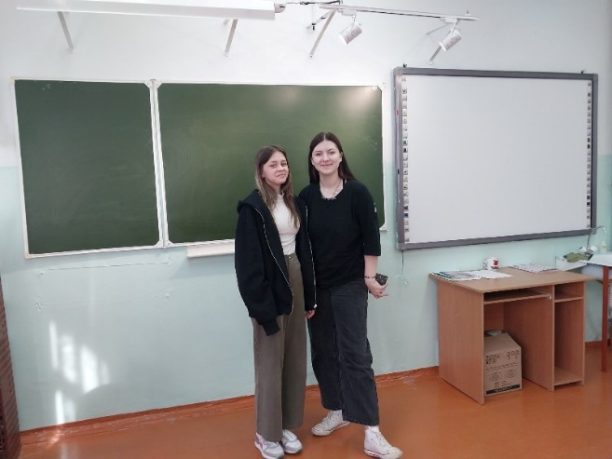](https://sh11-achinsk-r04.gosweb.gosuslugi.ru/netcat_files/multifile/132/350/IMG_0812.jpg)

**День Земли**

05 апреля 2023, 09:00

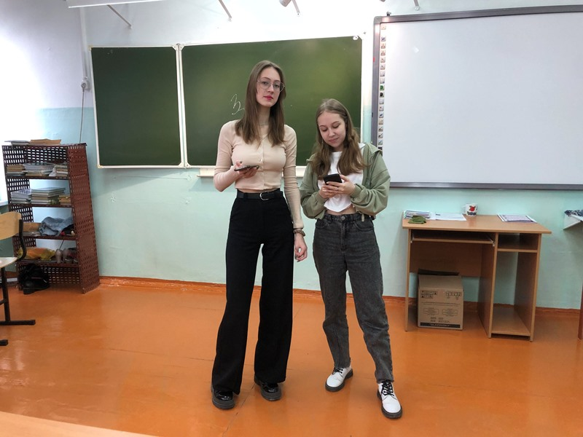

03.04.23 в нашей школе , а именно в нашем классе  проходил классный час на тему «День Земли». Мы подготовили много докладов и рассказали их другим.

Я — патриот земли. Для меня не имеет значения, в каком месте на ее поверхности живет тот или иной человек. Мне не приятны игрища властолюбивых политиков и мне наплевать, в каких отношениях находятся наши с тобой страны. Мы все люди, человечество один биологический вид. Мы населяем самую лучшую из известных нам планет — Землю. Мы одни из тысячи световых лет вокруг. Ресурсы это синей точки — всё, что у нас есть. Я не вижу важности в том, кто владеет каким-либо кусочком этой планеты, если мы уничтожим ее ядерным взрывом или просто израсходуем все жизненно важные запасы, пытаясь доказать свою мнимую правоту. Я люблю свой дом — свою планету Земля.

Жак Фреско

Наша планета прекрасна. Она словно музей, в котором можно увидеть отголоски различных эпох, наше прошлое, настоящее, будущее. Она контрастна и неповторима.

Губительное воздействие человека на окружающую среду с каждых днем достигает поистине невероятных масштабов, что с легкостью может привести к всемирной катастрофе и угасанию этих красот, если прямо сейчас не начать задумываться о решительных мерах против таких последствий. Международный день Земли 2023 призван напомнить человечеству о важности заботы о нашей планете.

Основоположником праздника стал человек, получивший впоследствии должность министра земледелия штата Небраска, Дж. Мортон. При переезде в 1840 году в штат он обнаружил огромную территорию, на которой проходила массовая вырубка деревьев с целью строительства и обогрева жилья. Это зрелище показалось ему настолько печальным и ужасающим, что Мортон выдвинул предложение по озеленению территории. Он планировал организовать мероприятие, где все желающие будут высаживать деревья, а победители по большему количеству посадок смогут получить призы. Впервые этот праздник состоялся в 1872 году и получил название «День дерева». Таким образом за один день жители штата высадили около миллиона саженцев. Праздник пришелся всем по душе и в 1882 году стал официальным — его начали отмечать в день рождения Мортона.

Международный день Земли 2023 сопровождается общественными субботниками, на которых высаживают молодые деревья, цветы, проводят уборку прилегающих территорий. Волонтеры отправляются на городские пляжи и в леса для сбора мусора, занимаются очисткой водоемов. Организуются праздничные мероприятия, акции по защите окружающей среды, конкурсы рисунков. Проводятся городские забеги или велосипедные марафоны.

Принимали участие

Лукьянчикова Варвара

Фомин Егор

Мамонова Валерия

Арепьева Полина

Фролова Софья

Ильенок Владимир

Руководителем была Матузова О.А.

**Фотографии и видео**

[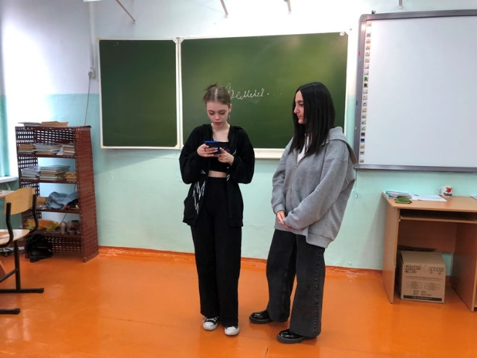](https://sh11-achinsk-r04.gosweb.gosuslugi.ru/netcat_files/multifile/132/324/IMG_0166.jpeg)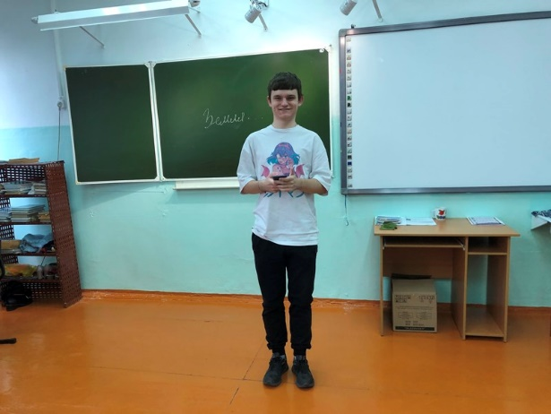

**День воссоединения Крыма с Россией**

20 марта 2023, 09:00

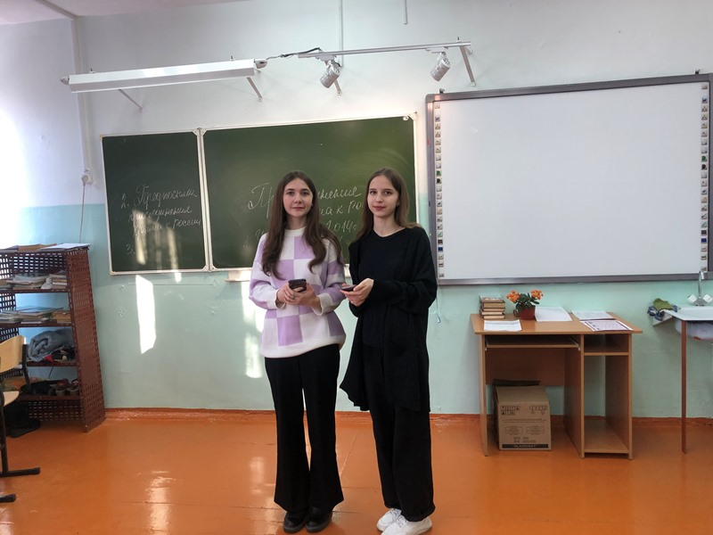

20.03.23 в нашей школе прошел классный час на тему «день воссоединения Крыма с Россией».

Послушав рассказ классного руководителя Матузову О.А. Мы перешли к сообщениям ребят:

18 марта в Российской Федерации отмечается День воссоединения Крыма с Россией. На территории Республики Крым этот день является праздничным и выходным согласно республиканскому закону №80-ЗРК/2015 от 3 марта 2015 года.

Именно в этот день в 2014 году Крым (это территории полуострова Крым с расположенными на ней Республикой Крым и городом Севастополем, которые до этого входили в состав Украины) официально вошёл в состав Российской Федерации. Присоединение, а вернее – возвращение, этих территорий в состав России было зафиксировано межгосударственным договором, подписанным 18 марта 2014 года в Георгиевском зале Большого Кремлевского дворца в Москве главами России и Республики Крым. Причем, согласно данному документу Республика Крым и город Севастополь были не просто приняты в состав РФ, но и стали ее новыми субъектами.

Надо отметить, что выход Крыма из состава Украины и последующее его присоединение к России – это одно из последствий политического кризиса на Украине конца 2013 – начала 2014 годов. Напомним, что в 1921 году в составе РСФСР была образована многонациональная Крымская АССР, преобразованная в 1946-м в Крымскую область, которая в 1954 году была передана в состав Украинской ССР (кроме города Севастополя, он с 1948 года являлся городом республиканского подчинения РСФСР). После распада СССР в 1991 году, в Крымской области был проведен референдум по воссозданию Крымской автономии, а в 1992 году была принята крымская конституция, которая установила вхождение Крыма в состав Украины на договорных отношениях.

Волнительные кадры, за которыми тогда следила, без преувеличения, вся страна. Под договором, закрепившим статус полуострова, тогда поставили подписи премьер Республики Сергей Аксенов, глава Верховного совета Владимир Константинов, председатель горсовета Севастополя Алексей Чалый и Владимир Путин. Момент, который изменил судьбу всех жителей Крыма и преобразил полуостров. Основные праздничные мероприятия сегодня, конечно, там. Автопробег, флешмобы, народные гуляния.

В праздничную атмосферу уже окунулись жители Дальнего Востока. В Хабаровске состоялся концерт, колонна машин с флагами проехала во Владивостоке, отметили годовщину и на Сахалине.

**Фотографии и видео**

[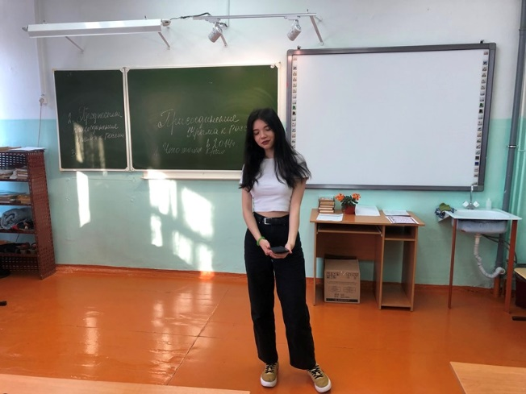](https://sh11-achinsk-r04.gosweb.gosuslugi.ru/netcat_files/multifile/132/280/IMG_9439.jpeg)

**Сергей Владимирович Михалков**

13 марта 2023, 09:00

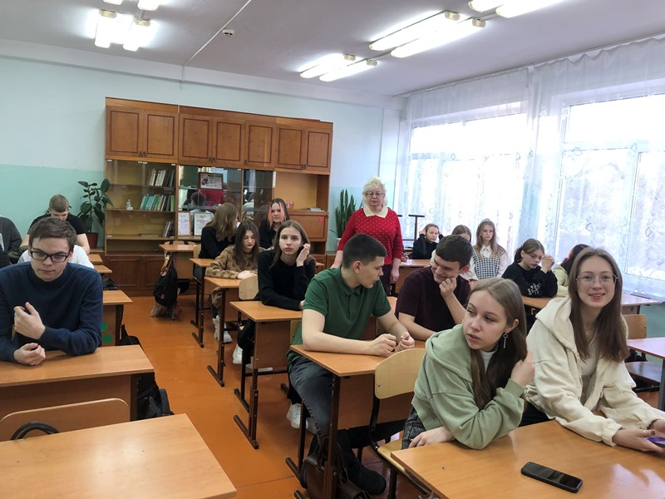

Сегодня 13.03.23 в нашем классе состоялся урок о важном на тему «Сергея Владимировича Михалкова». Классный руководитель Матузова О.А. Рассказала о его творчестве и прочитала пару стихотворений, После чего ребята подготовили свои рассказы о нём:

Сергей Михалков родился 28 февраля (13 марта) 1913 года в Москве. Сын коллежского асессора Владимира Александровича Миха́лкова (1886—1932) и Ольги Михайловны Миха́лковой (урождённая Глебова, 1883—1943). Принадлежит к дворянскому роду Миха́лковых, чья рыбинская усадьба Петровское стоит в руинах. По отцовской линии Сергей Владимирович — правнук ярославского коллекционера Владимира Сергеевича Михалкова, по материнской — внук почётного мирового судьи, предводителя дворянства Венёвского уезда Михаила Петровича Глебова и Елизаветы Васильевны Безобразовой. Потомок князей Голицыных, Ухтомских и других известных дворянских родов.

Способности к поэзии у Сергея появились уже в девять лет. Его отец послал несколько стихотворений сына поэту Александру Безыменскому, который положительно отозвался о них. В 1927 году семья переехала в город Пятигорск Ставропольского края. В эти годы Сергей начал печататься. В 1928 году в журнале «На подъёме» (Ростов-на-Дону) было опубликовано его первое стихотворение «Дорога». После окончания школы Сергей Михалков возвратился в Москву и работал на ткацкой фабрике, в геологоразведочной экспедиции. С 1933 года он стал внештатным сотрудником отдела писем газеты «Известия», членом Московского группкома писателей. Публиковался в журналах «Огонёк», «Пионер», «Прожектор», в газетах «Комсомольская правда», «Известия», «Правда». Вышел первый сборник его стихов.

Начало активной творческой деятельности

В 1935 году вышло первое известное произведение, ставшее классикой советской детской литературы, — «Дядя Стёпа». 29 июня 1936 года опубликовал в газете «Известия» стихотворение «Светлана», которое, как предполагают, понравилось Сталину. Сергей Михалков стал членом Союза писателей СССР в 1937 году. В 1935—1937 годах учился в Литературном институте. Были опубликованы сборники его стихов и басни. Многие персонажи стихов Михалкова стали нарицательными («Про Мимозу», «Фома» и другие). В 1939 году Михалков получил первый орден Ленина.

Великая Отечественная война

Служил военным корреспондентом газет «Во славу Родины» Южного фронта и «Сталинский сокол» ВВС РККА. Майор интендантской службы, позднее подполковник. В начале войны на южном направлении. Участник обороны Одессы, где был контужен, участник обороны Севастополя. В 1942 году стал лауреатом Сталинской премии за сценарий кинофильма «Боевые подруги».

Деятельность в годы известности

С 1960-х годов Сергей Михалков — общественный деятель в области литературы. Основатель и, в последующем, бессменный главный редактор сатирического журнала «Фитиль» (1962—2003, 2004—2008). Секретарь правления Союза писателей СССР и первый секретарь правления Московской организации Союза писателей РСФСР (1965—1970). С 27 марта 1970 года по 14 декабря 1990 года — председатель правления Союза писателей РСФСР. Сергей Михалков — один из пяти авторов эпитафии на могиле Неизвестного солдата у кремлёвской стены: «Имя твоё неизвестно, подвиг твой бессмертен».

Был депутатом Совета Национальностей ВС СССР 8—11-го созывов (1970—1989) от Чечено-Ингушской АССР (11-й созыв).

Член Комиссии по Сталинским премиям в области литературы и искусства при СМ СССР (Постановление Совмина СССР № 5513 от 4 декабря 1949 года). Постановлением СМ СССР № 605 от 2 августа 1976 года введён в состав Комиссии по Ленинским и Государственным премиям СССР в области литературы, искусства и архитектуры при Совете Министров СССР.

В 1985 году награждён орденом Отечественной войны I степени.

После распада СССР Михалков остаётся у руля писательской организации. В 1992—1999 годах — сопредседатель исполкома Сообщества писательских союзов. В 2005 году писатель занимает пост председателя исполкома Международного сообщества писательских союзов.

К 2008 году суммарный тираж книг Сергея Михалкова составил, по разным оценкам, около 300 млн экземпляров.

13 марта 2008 года, в день 95-летия писателя, Владимир Путин подписал указ о награждении Михалкова орденом Святого апостола Андрея Первозванного — с формулировкой за выдающийся вклад в развитие отечественной литературы, многолетнюю творческую и общественную деятельность.

**Фотографии и видео**

[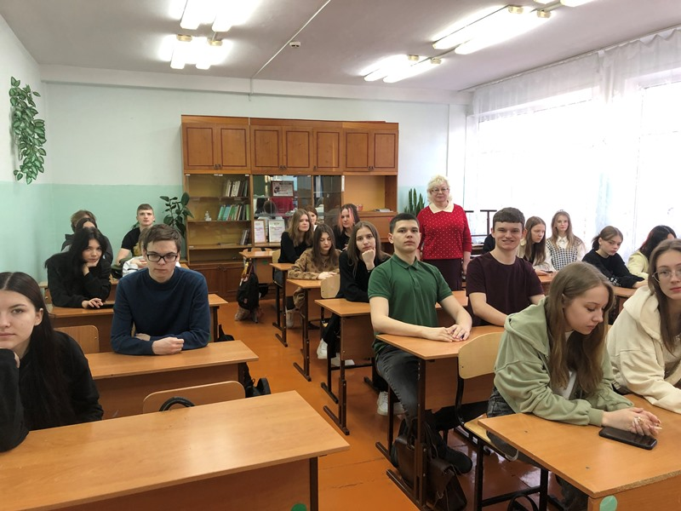](https://sh11-achinsk-r04.gosweb.gosuslugi.ru/netcat_files/multifile/132/279/IMG_8925.jpeg)

**День правовой грамотности по БДД**

14 марта 2023, 09:00

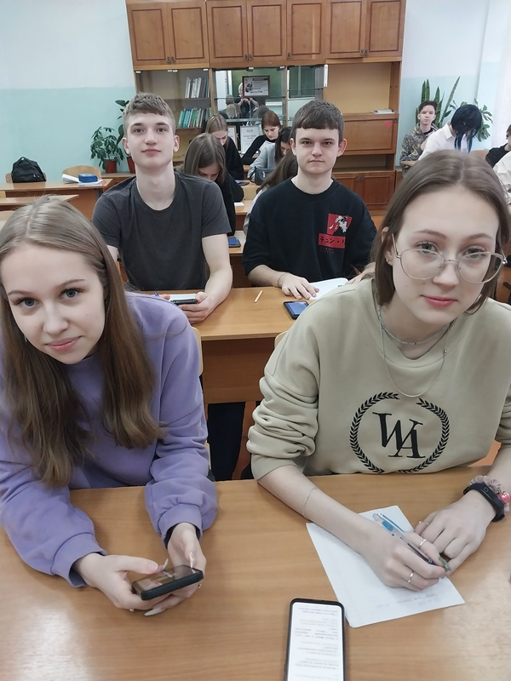

Правилам дорожного движения в нашем классе уделяется очень большое значение. Сейчас весна, на улице гололёд. Как себя вести во время весенней распутицы? Об этом шёл разговор 14 марта на классном часе в 10 классе.

Классный руководитель Матузова Ольга Анатольевна рассказала о правилах дорожного движения.

В конце классного часа детям был предложен тест:

1. Является ли пешеходом лицо ведущее велосипед по дороге?
2. Относится ли мопед к «Механическим транспортным средствам?»
3. Что означает сочетание красного и жёлтого сигнала светофора?

С данным тестом учащиеся справились на хорошо и отлично.

**Фотографии и видео**

[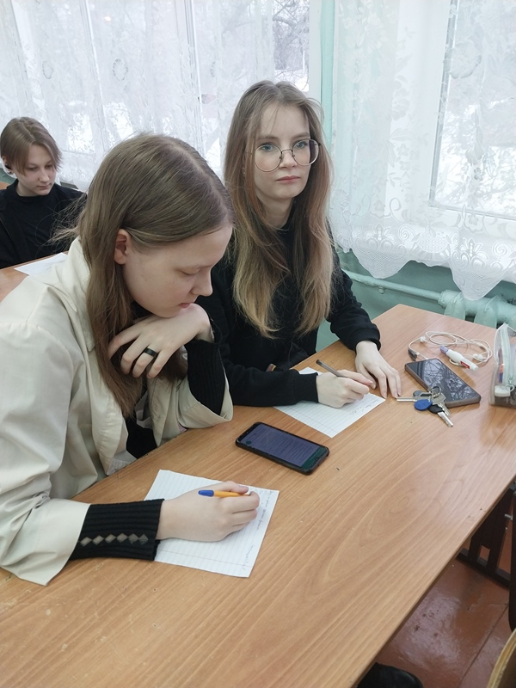](https://sh11-achinsk-r04.gosweb.gosuslugi.ru/netcat_files/multifile/132/278/20230314_081700.jpg)

**«Традиционные семейные ценности»**

27 февраля 2023, 00:00

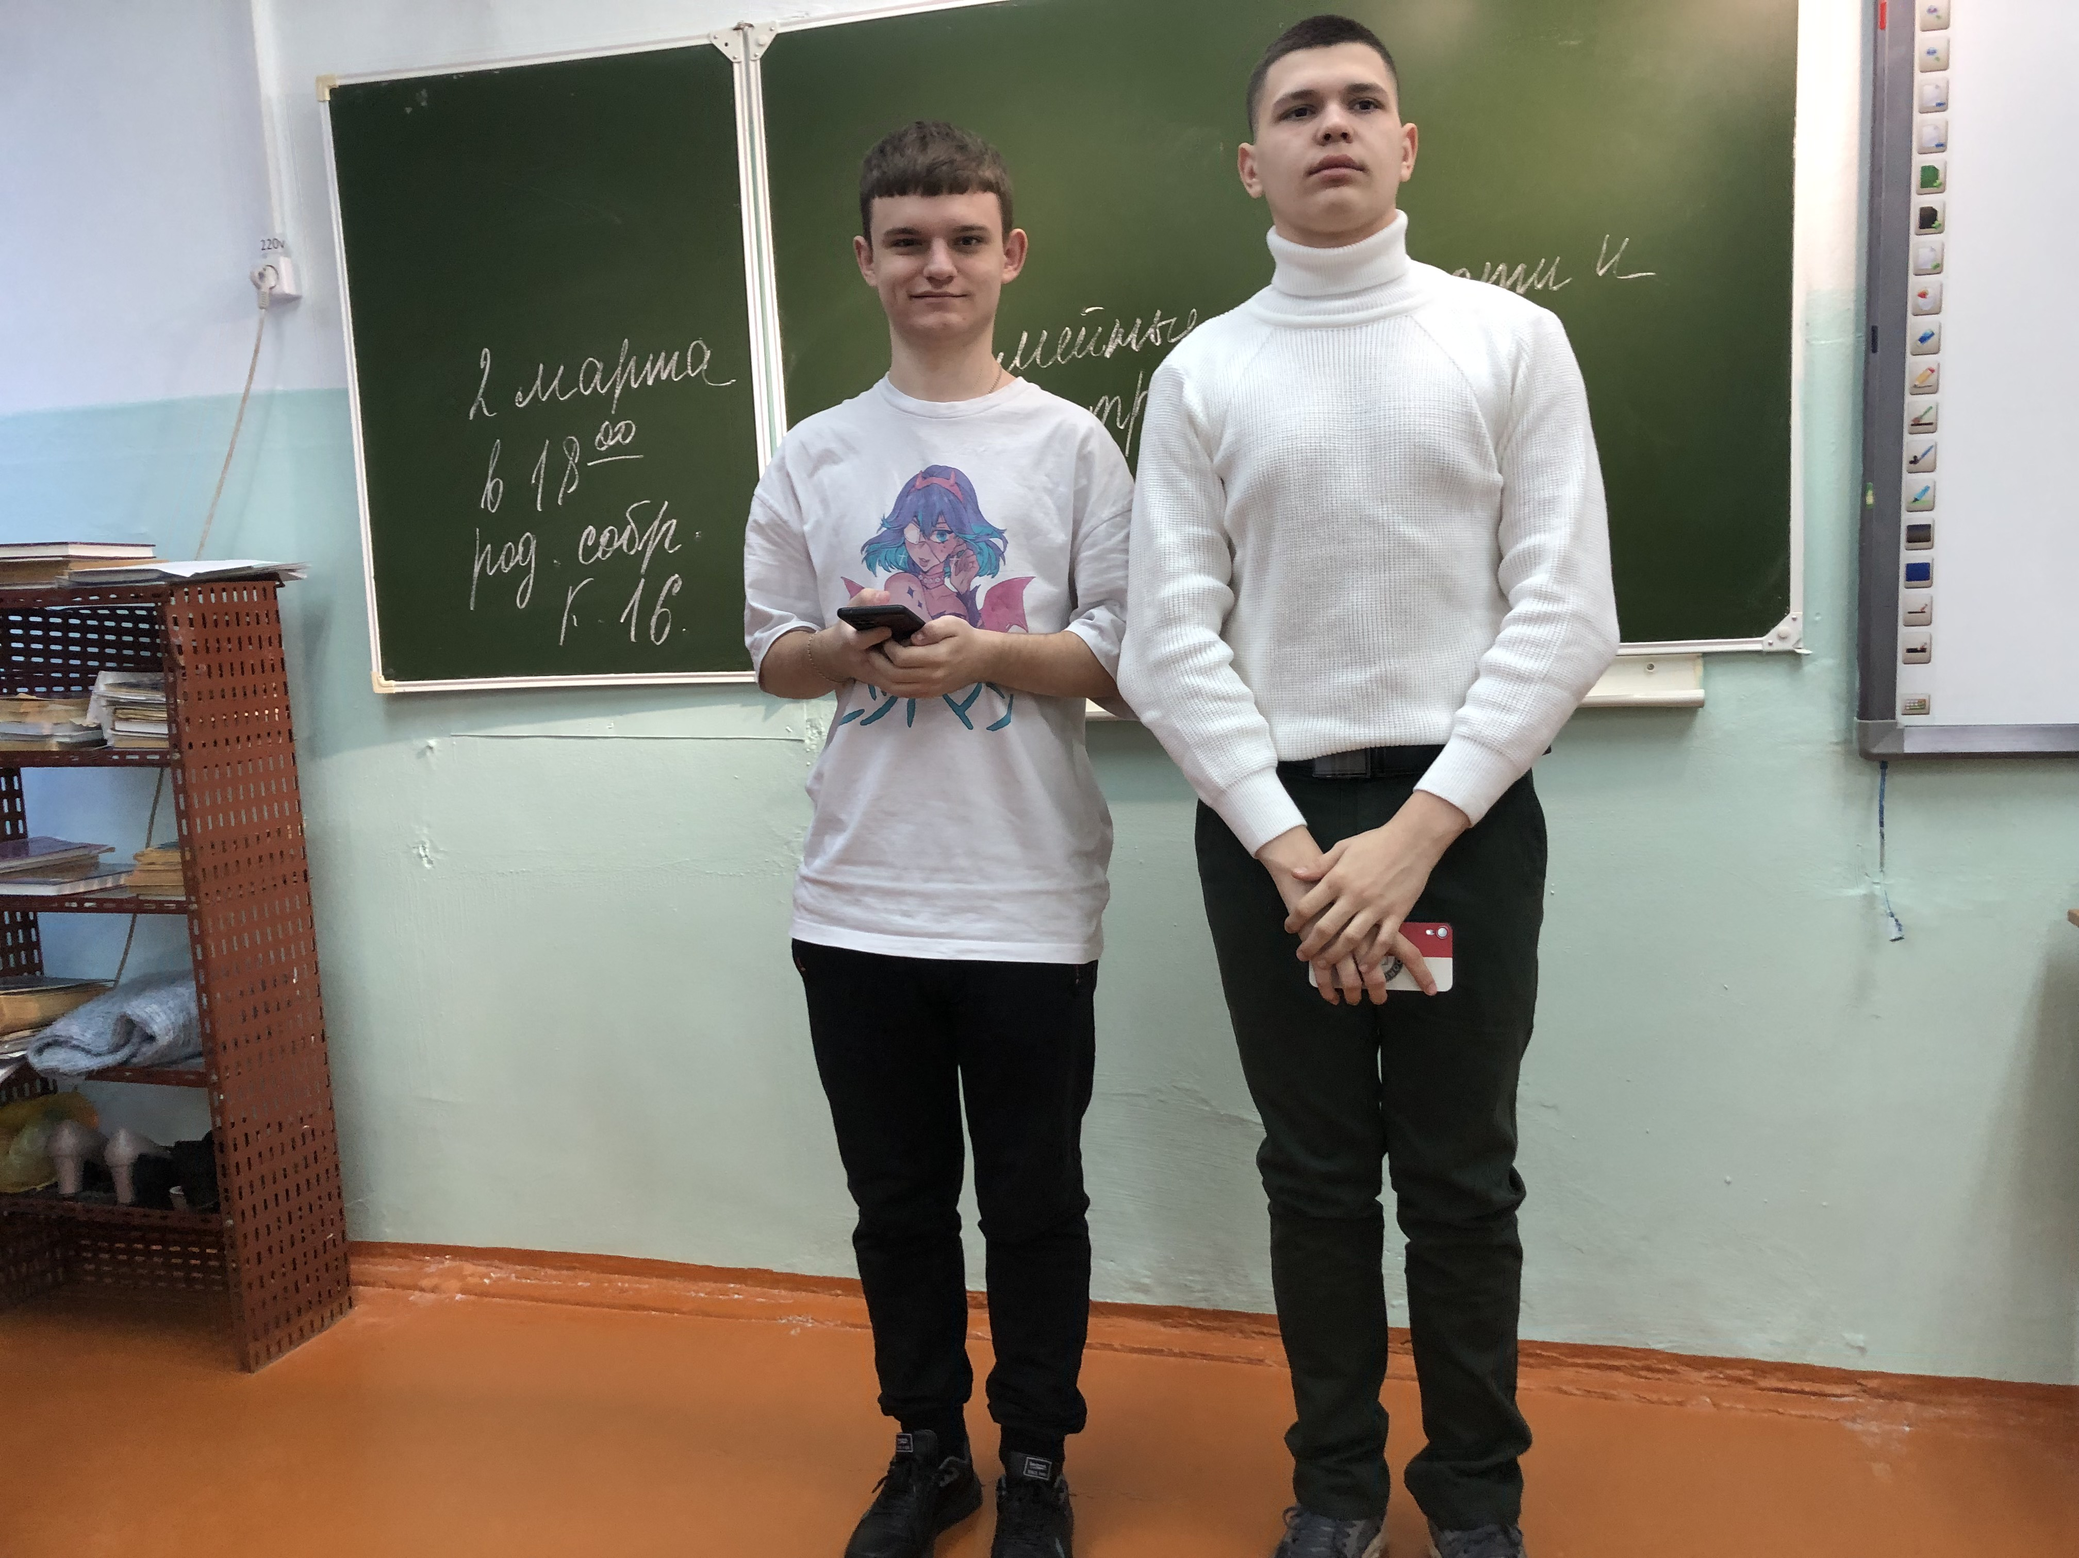

27.02.23 в нашей школе прошел классный час на тему «Традиционные семейные ценности».

Мы послушали и поговорили с классным руководителем Матузовой Ольгой Анатольевной, после чего ребята вышли со своими рассказами:

Если спросить любого прохожего на улице, что входит в это понятие, наверняка каждый ответит – любовь, взаимопонимание, уважение, почитание старших и родителей, доброта и взаимовыручка, ответственность за близких людей. Всё это являются фундаментом, на котором строится ячейка общества, залогом ее прочности и долговечности.

В этой статье мы расскажем о том, какие бывают семейные ценности, каких видов и классификаций, что к ним относится, как их воспитать, какое значение они несут и как их сохранить, приведем исчерпывающие примеры и поделимся некоторыми советами. Можно открыть Википедию и прочитать длинное, написанное умными словами определение. Но мы пойдем по более простому пути и попробуем объяснить все своими словами. Семейные ценности – это обычаи и традиции, которые передаются из поколения в поколение. Это – чувства, благодаря которым она становится крепкой. Это – всё то, что люди переживают вместе внутри дома – радость и горе, благополучие или проблемы и трудности.

Классификация и виды понятия семейных ценностей:

Принято выделять две основные классификации – классическую или традиционную, и прогрессивную или современную. Давайте остановимся на каждой из этих моделей подробнее.

Традиционные ценности: что к ним относится

Патриархальный уклад жизни. Браки, в которых мужчина – главный, он основной добытчик и за ним остается последнее слово – далеко не редкость. Слово отца, его мнение не подвергается сомнению, его уважают и ему подчиняются. Обратная сторона этой модели – это единоличная ответственность за своих родных и близких. Глава семейства взваливает на свои плечи решение всех проблем и сложных ситуаций. Женщина здесь, в первую очередь, жена и мать. Она самореализуется посредством рождения и воспитания детей, создания уютной и доверительной атмосферы, берет на себя все домашние хлопоты. Многодетность, или по крайней мере наличие двух детей. Появление каждого ребенка в таких союзах – это продолжение рода, счастье и радость. Культивирование и воспитание ценностей, неполный список которых включает в себя любовь, доброту по отношению друг к другу, уважение ко всем членам рода. Традиция сватовства, когда родители молодых подбирают жениха или невесту, а дети обязательно просят благословения у старших. В основе по-прежнему лежат любовь, доверие и взаимопомощь. Однако времена меняются, каждая эпоха несет с собой что-то новое, прогрессивное. Наше общество стало более свободным и открытым. Эти факторы оказывают влияние на формирование мировоззрения наших граждан. Некоторые изменения коснулись и брачных устоев. Женщина теперь выполняет не только роль матери и хозяйки дома. Она успешно реализует себя в профессии, строит карьеру, зарабатывает деньги наравне с мужем. А домашние обязанности часто делятся поровну, по взаимному согласию. Практичные люди стали заключать брачные контракты или просто сожительствовать без официального оформления отношений. Вступать в брак начали позже – темп жизни изменился. Молодым людям хочется все успеть – получить высшее образование, поработать, получить какой-то опыт, встать на ноги. Только добившись всего намеченного, они всерьез начинают задумываться об образовании новой ячейки общества. Все эти явления присутствуют сегодня в нашем обществе и это нормально. Здесь главное не переусердствовать в своих стремлениях, знать меру и помнить о заветах наших предков. Все должно быть в свое время – любовь, свадьба, дети и внуки.

**День защитника Отечества**

22 февраля 2023, 00:00

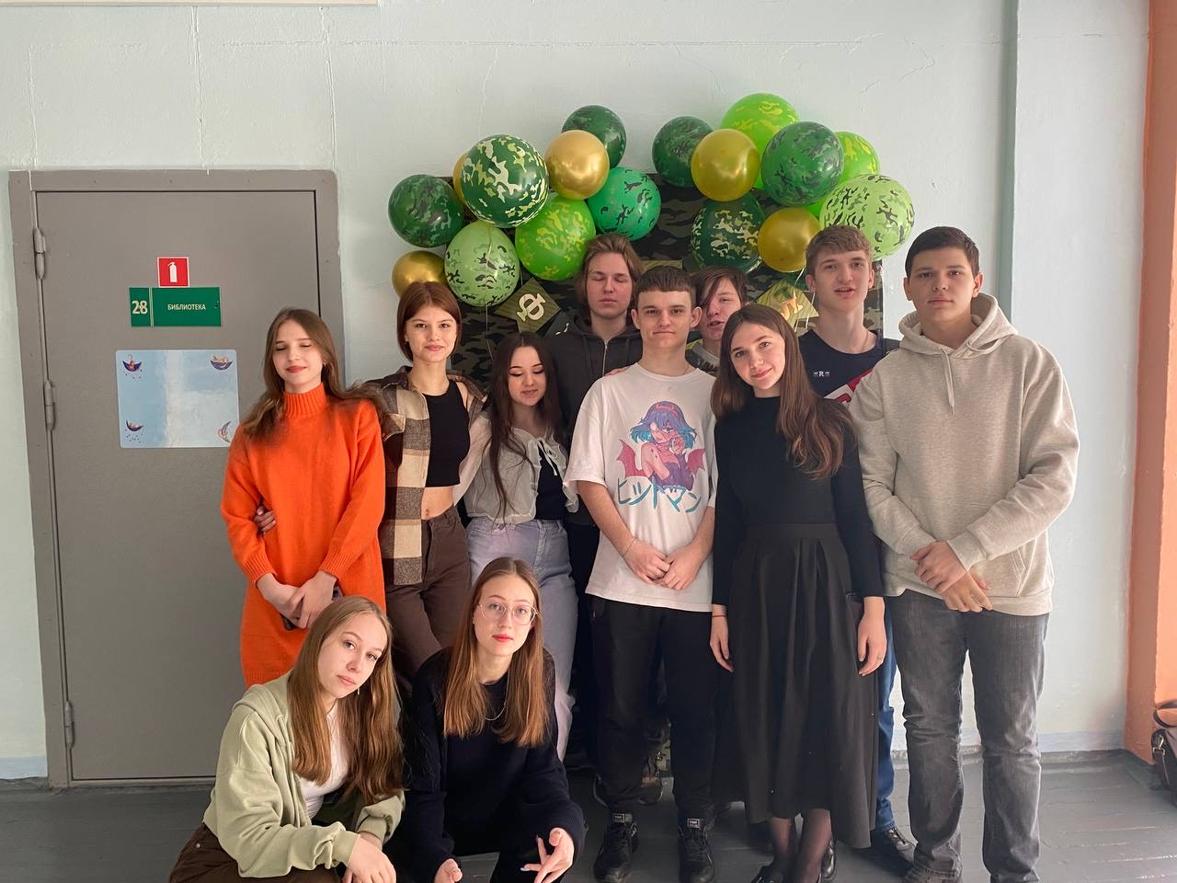

22.02.23 в нашей школе проходил праздник «День защитника Отечества».

Мы послушали поздравления от классного руководителя Матузовой О.А. И ребята подготовили свои рассказы на эту тему: 23 февраля отмечается День воинской славы России — День защитника Отечества. Эта дата установлена Федеральным законом № 32-ФЗ «О днях воинской славы (победных днях) России», принятым Государственной думой и подписанным президентом РФ Б.Ельциным 13 марта 1995 года. В СССР было принято считать, что 23 февраля 1918 года отряды Красной гвардии одержали свои первые победы под Псковом и Нарвой над регулярными войсками кайзеровской Германии. Эти первые победы и стали «днём рождения Красной Армии». В 1922 году эта дата была официально объявлена Днём Красной Армии. Позднее 23 февраля ежегодно отмечался в СССР как всенародный праздник — День Советской Армии и Военно-Морского Флота. 10 февраля 1995 года Государственная Дума РФ приняла Федеральный закон «О днях воинской славы (победных днях) России», в котором дата 23 февраля имела следующее название: «День победы Красной армии над кайзеровскими войсками Германии (1918 год) — День защитников Отечества». Федеральным законом № 48-ФЗ «О внесении изменения в статью 1 Федерального закона «О днях воинской славы и памятных датах России», принятым 15 апреля 2006 года, было установлено, что «Согласно внесенным изменениям день воинской славы России 23 февраля переименован в День защитника Отечества...». Он является официальным выходным днём, и независимо от названия, в этот день всегда чествовали настоящих мужчин — защитников своей Родины.

Сегодня для некоторых людей праздник 23 февраля остался днём мужчин, которые служат в армии или в каких-либо силовых структурах. Тем не менее, большинство граждан России и стран бывшего СССР склонны рассматривать День защитника Отечества не столько, как годовщину победы или День Рождения Красной Армии, сколько, как День настоящих мужчин, Защитников в самом широком смысле этого слова. Для большинства россиян это важная и значимая дата. Необходимо также отметить, что в этот день поздравляют не только мужчин, а ещё и женщин — ветеранов Великой Отечественной войны, женщин-военнослужащих. Среди традиций праздника, сохранившихся и сегодня, — чествование ветеранов, возложение цветов к памятным местам, в частности в Москве — это торжественное возложение венков к Могиле Неизвестного Солдата у стен Кремля первыми лицами государства. А также проведение праздничных концертов и патриотических акций, организация салютов в городах-героях России. Кстати, до 1917 года днём Русской армии являлся праздник — День святого Георгия Победоносца, считающегося покровителем русских воинов. Вместе с Россией сегодняшний праздник традиционно отмечают в Беларуси и Кыргызстане.

**Фотографии и видео**

[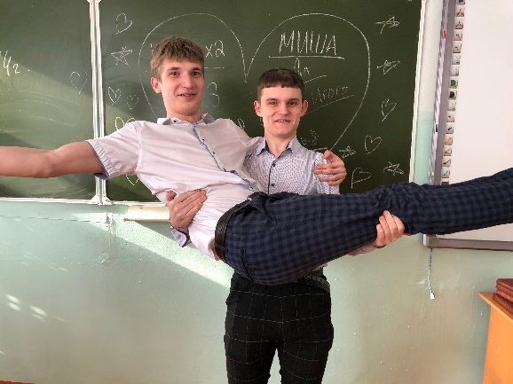](https://sh11-achinsk-r04.gosweb.gosuslugi.ru/netcat_files/multifile/132/75/IMG_7870.jpeg)

**Прорыв блокады Ленинграда**

16 января 2023, 00:00

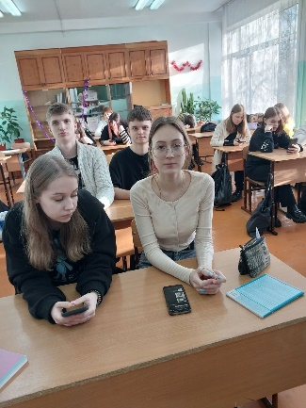

Сегодня 16.01.23 у нас прошел классный час на тему «Прорыв   
блокады Ленинграда»,посмотрев презентацию,мы послушали   
рассказ классного руководителя 10А класса-Матузову О.А.  
После чего ребята вышли со своими рассказами:  
Прорыв блокады Ленинграда начался по приказу Ставки   
Верховного главнокомандующего 12 января 1943 г.

Общий замысел операции сводился к тому, чтобы встречными   
ударами двух фронтов – Ленинградского с запада и Волховского с   
востока — разгромить  группировку немецко-фашистских войск,   
удерживавшую  Шлиссельбургско-Синявинский выступ.   
Командование фронтами было поручено генерал-лейтенанту Л. А.   
Говорову и генералу армии К. А. Мерецкову. Координировали   
взаимодействие представители Ставки – генерал армии Г. К. Жуков   
и маршал К. Е. Ворошилов.

Сегодня 16.01.23 у нас прошел классный час на тему «Прорыв   
блокады Ленинграда»,посмотрев презентацию,мы послушали   
рассказ классного руководителя 10А класса-Матузову О.А.  
После чего ребята вышли со своими рассказами:  
Прорыв блокады Ленинграда начался по приказу Ставки   
Верховного главнокомандующего 12 января 1943 г.

Общий замысел операции сводился к тому, чтобы встречными   
ударами двух фронтов – Ленинградского с запада и Волховского с   
востока — разгромить  группировку немецко-фашистских войск,   
удерживавшую  Шлиссельбургско-Синявинский выступ.   
Командование фронтами было поручено генерал-лейтенанту Л. А.   
Говорову и генералу армии К. А. Мерецкову. Координировали   
взаимодействие представители Ставки – генерал армии Г. К. Жуков   
и маршал К. Е. Ворошилов.

**Фотографии и видео**

[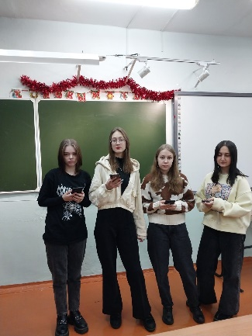](https://sh11-achinsk-r04.gosweb.gosuslugi.ru/netcat_files/multifile/132/118/IMG_5572.jpg)

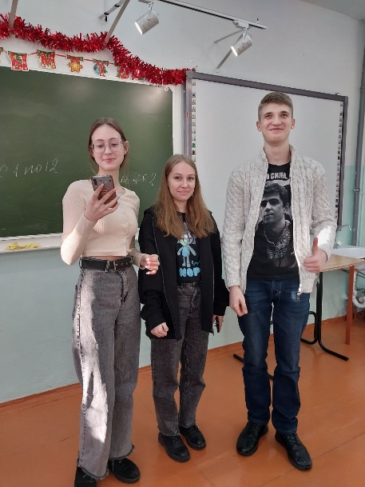

**«Рождество»**

09 января 2022, 00:00

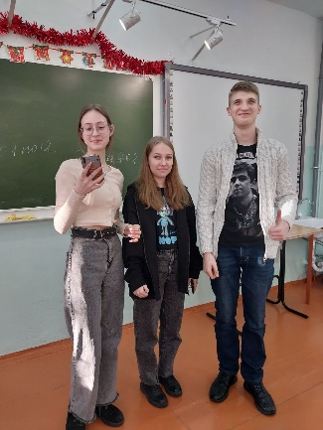

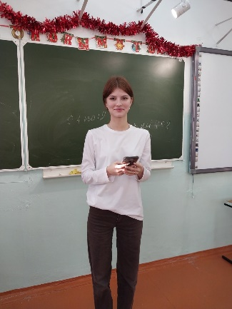

Сегодня 09.01.23 у нас прошел классный час на тему «Рождество». Мы   
послушали рассказ от классного руководителя Матузовой О.А.

Сегодня 09.01.23 у нас прошел классный час на тему «Рождество». Мы   
послушали рассказ от классного руководителя Матузовой О.А.  
После чего ребята вышли со своими рассказами:  
Христианский праздник Рождества Христова в восприятии славян   
соединился с древним праздником возрождения солнца, который также   
приходился на конец декабря — начало января: время, когда начинает   
увеличиваться световой день.  
Сочельник был последним днем Рождественского поста и считался   
особенно строгим: нельзя было есть «до первой звезды». Семья весь   
день готовилась к празднику в трудах и молитвах и лишь в сумерках   
усаживалась за постную трапезу. Основными блюдами были   
рождественский хлеб (сочень), сочиво и рисовая каша — кутья.   
Обязательно подавали орехи, мед, сухофрукты, напитки из ягод.   
Хозяйки готовили нечетное количество блюд либо ровно 12 — по числу   
месяцев в году.

С языческих времен сохранилась традиция приглашать к   
рождественской трапезе души предков. Семья либо ставила на стол   
приборы по количеству умерших, либо откладывала для покойных   
немного от каждого блюда в отдельную миску, которую оставляли на   
ночь. В этот же вечер обходили дома родственников с угощением, что   
символизировало единение всего рода за общей трапезой. Затем шли на   
ночную службу в церковь. Люди верили, что ровно в полночь на   
Рождество небо открывается и Господь слышит всякую просьбу.

В России, в отличие от других славянских стран, гадать и колядовать в   
сочельник было не принято — эти обряды обычно совершали в   
святочные вечера. А накануне Рождества принимали лишь   
славильщиков, которые ходили по дворам с «вестью о рождении   
Христа» — духовными текстами и песнями. Основным угощением для   
них был ритуальный хлеб.

После 1918 года, когда в России был принят григорианский календарь,   
православные праздники Рождества Христова и Крещения Господня   
стали отмечаться 7 и 19 января соответственно. Новый год в качестве   
светского праздника перешел на 1 января по новому стилю и выпал из   
святочного цикла.

**Фотографии и видео**

[](https://sh11-achinsk-r04.gosweb.gosuslugi.ru/netcat_files/multifile/132/102/IMG_5362.jpg)

**День матери**

21 ноября в формате «Разговор о важном» прошла встреча учащихся 10А класса и депутата по округу 14 Трофимовой Светланы Юрьевны. Тема классного часа: «Материнский подвиг», в преддверии Всероссийского праздника «День матери», который состоится 27 ноября.

Материнство – величайшее предназначение и счастье каждой женщины. Быть матерью – это великий дар, и великий труд.

Сколько стихов и прозы написано о матери — подсчитать нельзя. Однако, у каждого из нас находятся слова для мамы, самые лучшие, самые нежные.

На нашем классном часе прозвучали самые добрые лучшие слова в адрес любимых мамочек, а также спели песню.

Читали стихи:

Вольф Дарья

Лукьянчикова Варвара

Иванова Анна

Самотёсова Альбина

Галайдо Марина

Гостья классного часа депутат Светлана Юрьевна тоже прочитала замечательное стихотворение о матери «Пишите письма матерям». Трогательная и волнительная обстановка классного часа неко не оставила равнодушным. Ведь все мы любим свою маму и будем её радовать своими поступками.

[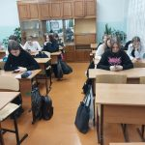](http://школа11.ачинск-обр.рф/wp-content/uploads/2022/11/20221121_082941.jpg)

[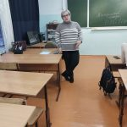](http://школа11.ачинск-обр.рф/wp-content/uploads/2022/11/20221121_083910.jpg)

[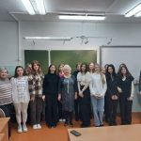](http://школа11.ачинск-обр.рф/wp-content/uploads/2022/11/20221121_081755.jpg)

[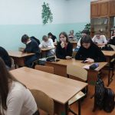](http://школа11.ачинск-обр.рф/wp-content/uploads/2022/11/20221121_082937.jpg)

**Россия-мировой лидер атомной отрасли**

**«Россия-мировой лидер атомной отрасли»**

Сегодня 25.10.22 в нашем классе прошёл классный час на тему «Россия-мировой лидер атомной отрасли «

Все ребята посмотрели презентацию и подготовили свои сообщения.

Классный руководитель Матузова Ольга Анатольевна сказала, что Благодаря атомной промышленности обеспечивается обороноспособность государства, его энергетическая независимость, уникальные возможности для освоения арктического региона. Фундаментальная и прикладная наука получили мощнейший импульс.

Девочки выучили свои подготовленные сообщения и сказали:

Россия — мировой лидер атомной отрасли

26 июня 1954 года – началась эра мировой атомной энергетики.

В этот день начала работу первая в истории АЭС — Обнинская. С тех пор Россия лидер в этой отрасли. Именно об этом говорили сегодня на своих занятиях ребята.

По данным МАГАТЭ, в настоящее время в мире действуют почти четыре с половиной сотни атомных энергоблоков, более 50 строятся. И Россия также занимает лидирующие позиции в области строительства новых АЭС.

Строительство АЭС дает мощный толчок к развитию национальных экономик в той или иной стране, способствует развитию науки, образования, медицины.

Россия – единственная страна на данный момент, способная обеспечить полный цикл «жизни» атомных станций – от проектирования АЭС до вывода станций из эксплуатации.

Так мы и познакомились с этой темой и узнали для себя новое.

[](http://школа11.ачинск-обр.рф/wp-content/uploads/2022/10/image002-1.jpg)

[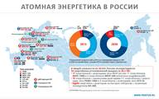](http://школа11.ачинск-обр.рф/wp-content/uploads/2022/10/image006.jpg)

[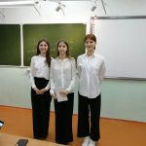](http://школа11.ачинск-обр.рф/wp-content/uploads/2022/10/image004-2.jpg)

[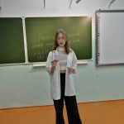](http://школа11.ачинск-обр.рф/wp-content/uploads/2022/10/image008.jpg)

**Урок цифры**

07.10.22 в нашем классе прошёл «урок цифры».

[](http://школа11.ачинск-обр.рф/wp-content/uploads/2022/10/image001-6.jpg)

Что же такое урок цифры?

Урок цифры»– всероссийский образовательный проект, позволяющий учащимся получить знания от ведущих технологических компаний и развить навыки и компетенции цифровой экономики. Проект реализуется в поддержку федерального проекта «Кадры для цифровой экономики».

Мы прошли урок «Искусственный интеллект в стартапах», что позволяет в форме игры пройти задания, а также подобрать профессии.

Всем было интересно пройти это как в командах, так и по отдельности. Решая этот урок мы также развивались и открыли для себя что то новое.

Пройдя всю игру каждый получил свой именной сертификат!

[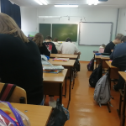](http://школа11.ачинск-обр.рф/wp-content/uploads/2022/10/image001.png)

[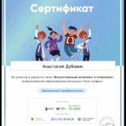](http://школа11.ачинск-обр.рф/wp-content/uploads/2022/10/image003-1.png)

**1 Сентября!**

01.09.22 В школе произошёл торжественный день знаний. Кто-то только пошёл в 1 класс, а некоторые ребята совсем уже взрослые, их уже сложно назвать просто ребятами, это юноши и и девушки.

В эту прекрасную дату образовался наш новый и большой 10″А» класс, руководителем которых является Матузова Ольга Анатольевна, учитель русского языка и литературы. У нас получился большой и дружный коллектив в 32 человека. 12 мальчиков и 20 девочек!

В эту дату мы также поздравили пятиклассников, пожелав им успехов и хороших оценок.

Золотая осень,  
Снова наступает,  
Вновь родная школа  
Учеников встречает.

Вам желаем знания,  
Мудрость обрести,  
Дружбой наслаждаться  
Весело расти.

Пусть новый год учебный  
Лишь радость принесет,  
И новые умения  
Каждый обретет!

Хотим также каждому ученику и ученице пожелать хорошей успеваемости и сил в новом учебном году, пятерок вам, друзья!

[](http://школа11.ачинск-обр.рф/wp-content/uploads/2022/09/2022-09-14-20-40-25.jpg)

[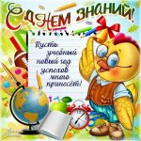](http://школа11.ачинск-обр.рф/wp-content/uploads/2022/09/2022-09-14-20-40-36.jpg)

[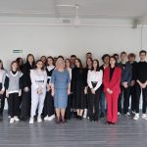](http://школа11.ачинск-обр.рф/wp-content/uploads/2022/09/img-a4da6fa10dec629834380fcfe83b4d20-v.jpg)

**Разговоры о важном…**

*12.09.22*

*В эту дату в нашей школе проходили классные часы на тему «Разговоры о важном»*

*Ребята 5-11 классов приходили к школе, слушали гимн и поднимали флаг Российской Федерации. После этого торжества мы шли на урок и слушали нашу тему.*

*Во всех школах страны учебная неделя будет начинаться с классного часа «Разговоры о важном», посвященного самым различным темам, волнующим современных ребят. Центральными темами «Разговоров о важном» станут патриотизм и гражданское воспитание, историческое просвещение, нравственность, экология.*

*Каждый юный патриот с гордостью заявлял «Я гражданин России!»*

[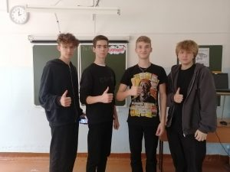](http://школа11.ачинск-обр.рф/wp-content/uploads/2022/09/img_20220914_140226.jpg)